- 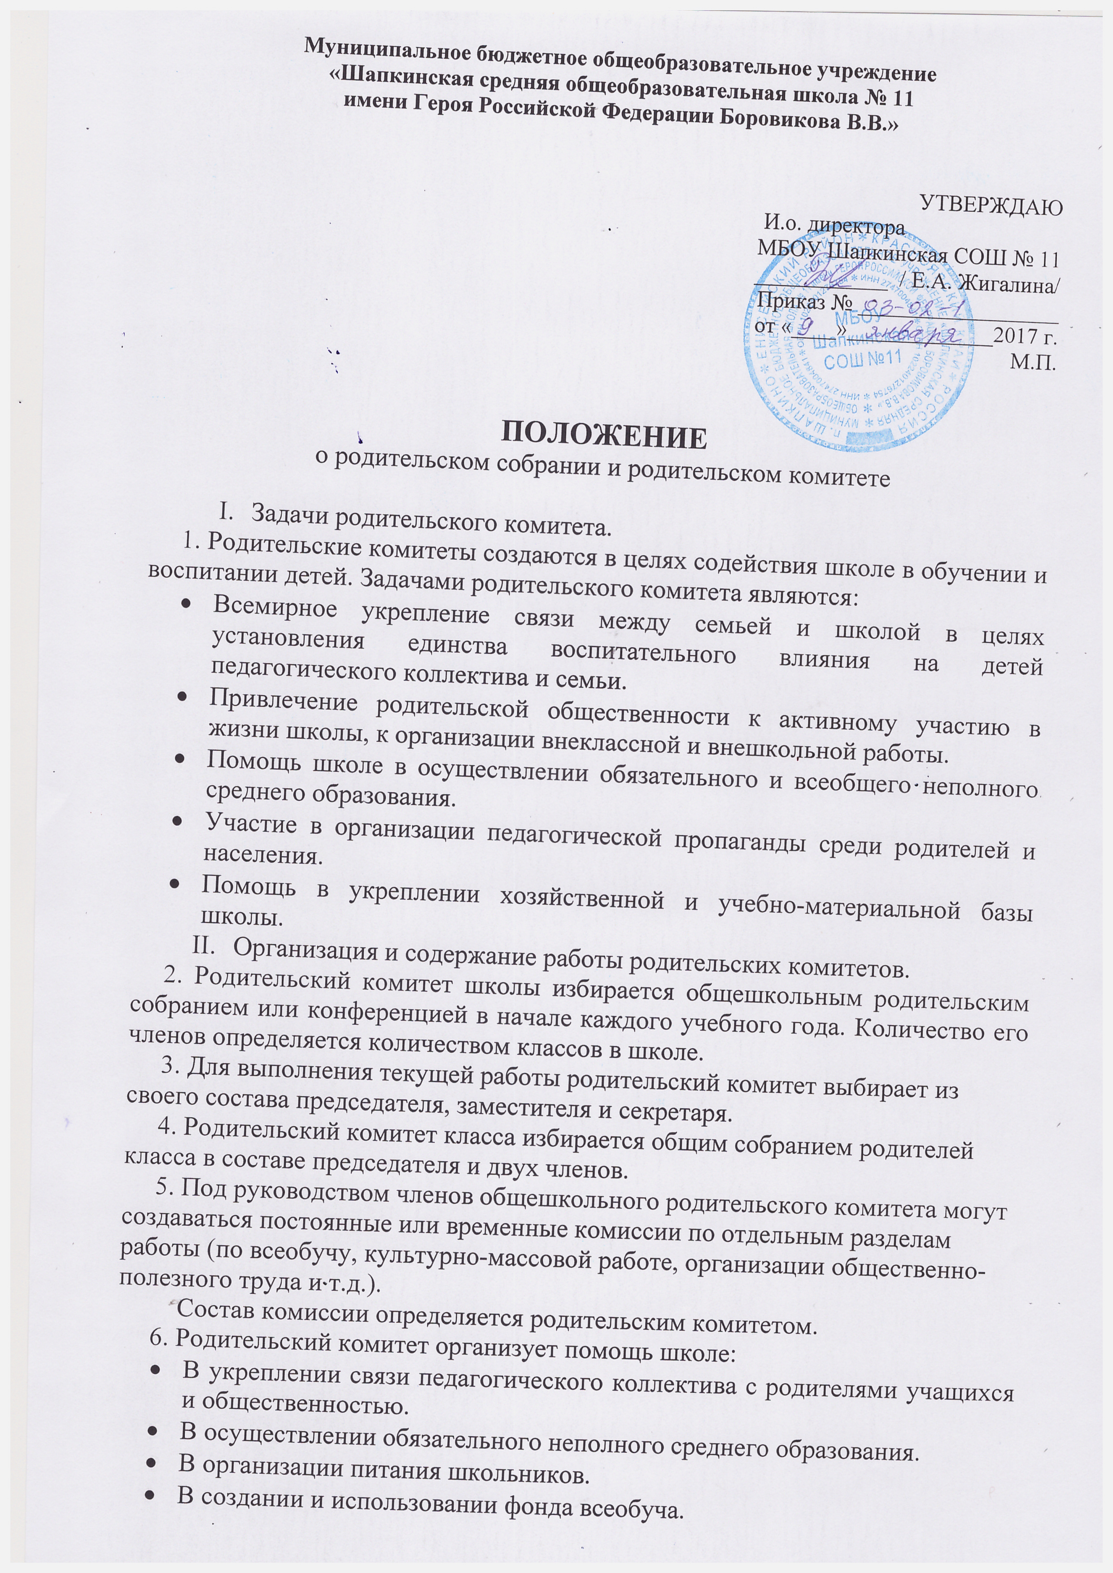В создании необходимой материальной базы для трудового обучения и воспитания.
- В привлечении родителей к непосредственному участию в воспитательной работе с учащимися во внеурочное время.
- В осуществлении контроля за выполнением школьниками “Правил для учащихся”.
- В организации и проведении докладов. лекций для родителей, бесед по обмену опытом семейного воспитания.
- В осуществлении мероприятий по укреплению хозяйственной и учебно-материальной базы школы, благоустройству и созданию в ней нормальных санитарно-гигиенических условий.
- В проведении оздоровительной и культурно-массовой работы с учащимися в период каникул.
7. Родительский комитет школы и классов руководствуется в своей работе данным Положением, рекомендациями директора школы и педагогического совета, планом работы школы и постановлениями родительских собраний.
Родительский комитет составляет план работы на полугодие или на год. Его конкретное содержание определяется с учетом местных условий и задач, стоящих перед школой.
8. Родительский комитет вправе принимать решения при наличии 2/3 его членов.
9. Для обсуждений и решения наиболее важных вопросов родительский комитет школы созывает собрания или конференции родителей (классные не реже 4-х раз в год, общешкольные – не реже 2-х раз в год). Количество делегатов на конференции от каждого класса устанавливается родительским комитетом школы.
На классных родительских собраниях обязательно присутствует классный руководитель, на общешкольных – директор школы, классные руководители и учителя.
10. Родительский комитет отчитывается о своей работе перед общешкольным родительским собранием, а классный комитет – перед классным родительским собранием в день выборов нового состава.
11. В случае несогласия директора школы с мнением большинства родительского комитета спорный вопрос решается районным отделом образования.

